PROGRAM KREATIVITAS MAHASISWA
“SISTEM CERDAS PENDETEKSI KEKERINGAN SEPATU
BERBASIS ARDUINO UNO R3”
BIDANG KEGIATAN:
PKM-GAGASAN TERTULIS

Diusulkan oleh:
Ahmad Rivaldy Sudrajat (NIM: 2014071010 – Angkatan: 2014)
Abraham Billy (NIM: 2015071014 – Angkatan: 2015)
Muhammad Fauzan Rizky Adriansyah (NIM: 2015071011 – Angkatan: 2015)

Universitas Pembangunan Jaya
Tangerang Selatan
2016
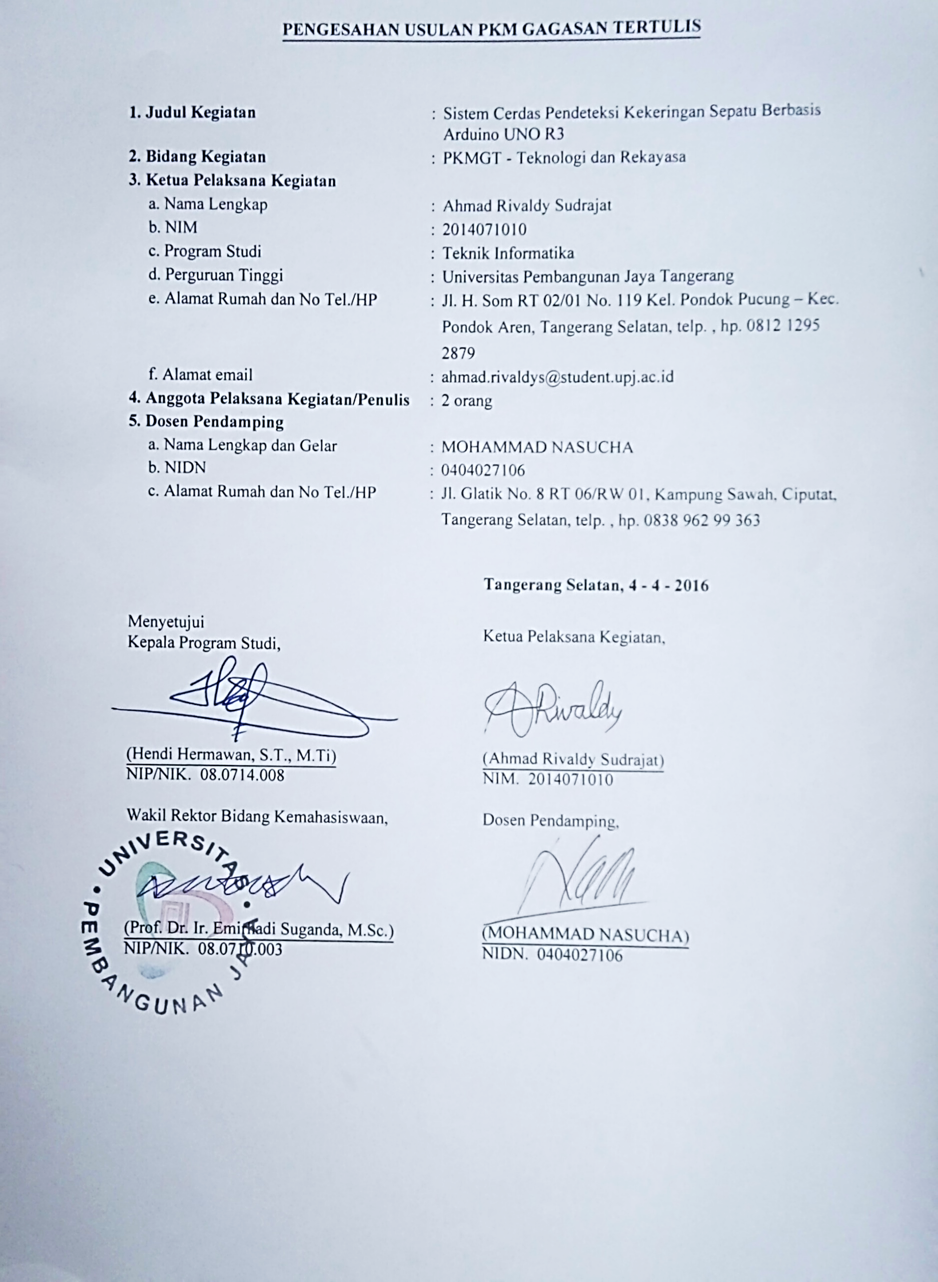

DAFTAR ISI

HALAMAN SAMPUL .............................................................................. i
HALAMAN PENGESAHAN .................................................................... ii
DAFTAR ISI .............................................................................................. iii
DAFTAR GAMBAR .................................................................................. iii
RINGKASAN ............................................................................................. iv
- PENDAHULUAN ................................................................................ 1
- GAGASAN .......................................................................................... 1
- KESIMPULAN .................................................................................... 5
- DAFTAR PUSTAKA ........................................................................... 5
LAMPIRAN-LAMPIRAN

DAFTAR GAMBAR

Gambar 1. Blok Diagram Sistem .......................................................... 2
Gambar 2. Skema Sistem ...................................................................... 2
Gambar 3. Flowchart Sistem ................................................................. 3

RINGKASAN

Peran teknologi telah membawa pengaruh yang besar terhadap kehidupan manusia dan membuat hampir segala aktivitas manusia menjadi lebih mudah dan sederhana. Hingga kini teknologi telah banyak menjawab kebutuhan dan permasalahan manusia dalam berbagai situasi dan kondisi. Seiring hadirnya teknologi dalam kehidupan manusia, maka muncul pula harapan agar teknologi baru dapat terus tercipta. Pengembangan teknologi diharapkan dapat memenuhi keinginan manusia agar berbagai aktivitas dari berbagai bidang dapat dilakukan dengan mudah, salah satunya kemudahan dalam melakukan kegiatan sehari-hari di rumah. Ide atau gagasan yang terpikir mengenai teknologi yang mempermudah dan membantu kegiatan di rumah yaitu sistem cerdas yang mampu memberikan notifikasi bahwa sepatu yang dijemur sudah kering, sehingga pemilik sepatu dapat melakukan pekerjaan atau kegiatan di rumah dengan tenang tanpa merasa khawatir akan lupa mengangkat sepatu tersebut. Selain dapat diterapkan pada sepatu, sistem tersebut dapat pula diterapkan pada pakaian. Tujuan penyampaian gagasan ini adalah sebagai salah satu upaya mengurangi risiko basahnya sepatu yang tengah dijemur akibat hujan yang terjadi tiba-tiba terutama pada saat musim hujan, dan dengan menerapkan sistem cerdas ini akan memberikan keuntungan dalam hal efisiensi waktu karena tidak perlu menjemur ulang sepatu. Terkait metoda penulisan yang digunakan, dalam artikel ini penyampaian gagasan dijelaskan secara deskriptif.
Sistem cerdas ini nantinya akan menggunakan Arduino UNO R3 sebagai pusat pengolahan data. Prinsip kerja sistem cerdas atau alat ini yaitu sensor kelembaban akan mendeteksi kelembaban sepatu yang tengah dijemur, kemudian akan mengirimkan hasil pembacaan sensor ke Arduino setiap saat, apabila sensor mendeteksi bahwa kelembaban telah berkurang hingga mencapai tingkatan yang diinginkan, maka sensor akan memberikan nilai hasil pembacaan ke Arduino dan Arduino kemudian memberikan sinyal untuk menghidupkan buzzer sehingga dapat memberikan notifikasi kepada pemilik sepatu dalam bentuk suara. Berdasarkan penyampaian gagasan mengenai sistem cerdas ini, dapat disimpulkan bahwa sistem ini dapat semakin mempermudah dan membantu individu dalam melakukan pekerjaan atau kegiatan di rumah dengan tenang tanpa merasa khawatir lupa mengangkat sepatu yang dijemur, sehingga pada akhirnya akan memberikan keuntungan bagi pemilik sepatu dalam hal efisiensi waktu karena tidak perlu menjemur ulang sepatu. Selain diterapkan untuk penggunaan di rumah, sistem ini dapat pula diterapkan pada industri tekstil, misalnya industri batik. Pada industri tekstil seperti batik tentunya ada proses penjemuran kain, dengan menerapkan sistem cerdas ini akan membuat proses pembuatan kain menjadi lebih efisien karena begitu kain kering langsung ada notifikasi berupa suara yang menandakan kain sudah dapat diangkat dari tempat penjemuran.

1. PENDAHULUAN
Kemudahan dalam banyak hal yang dirasakan saat ini salah satunya dapat terwujud berkat kemajuan teknologi yang berkembang pesat setiap waktunya. Kemajuan teknologi terus berkembang seiring menjawab harapan dan keinginan manusia akan kemudahan dalam melakukan berbagai hal. Tak heran kemudahan dan kepraktisan selalu menjadi alasan utama teknologi dikembangkan. Kemajuan teknologi memang telah mengubah cara hidup manusia menjadi lebih sederhana dan mudah dengan selalu menghadirkan inovasi-inovasi baru berupa perwujudan dari khayalan manusia yang dibuat nyata. Pemanfaatan teknologi itu sendiri kini telah merambah hampir ke seluruh sektor kehidupan manusia, mulai dari hal yang sederhana hingga hal yang terdengar konyol sekali pun dapat diwujudkan dengan bantuan teknologi. Beberapa pemanfaatan teknologi tersebut kini telah diterapkan pada berbagai bidang seperti, pendidikan, kesehatan, industri, politik, pertahanan dan keamanan negara, hiburan, gaya hidup serta kehidupan sehari-hari. Pemanfaatan teknologi untuk gaya hidup dan kehidupan sehari-hari nampaknya telah menjadi tren masyarakat beberapa tahun belakangan ini, seperti penggunaan gadget yang tak terpisahkan dari keseharian manusia.
Kebutuhan gadget maupun perangkat elektronik lain pada era ini bukan lagi menjadi kebutuhan yang dapat dipenuhi setelah kebutuhan utama terpenuhi, tetapi menjadi kebutuhan yang malah dipenuhi lebih dulu untuk mendukung produktivitas manusia dalam pekerjaan maupun keperluan sehari-hari, atau bahkan untuk sekadar menunjukan eksistensi diri kepada manusia lain. Misalnya saja, ibu rumah tangga menjadi terbantukan karena adanya mesin cuci yang mengurangi beban pekerjaan di rumah atau penggunaan smartphone untuk menunjukan eksistensi diri di media sosial. Pemanfaatan perangkat teknologi dalam kehidupan sehari-hari tidak hanya terbatas pada hal-hal tersebut tetapi dapat lebih luas lagi, karena teknologi hadir untuk menjawab kebutuhan dan permasalahan-permasalahan manusia.
Berbicara mengenai kebutuhan dan permasalahan manusia, hingga saat ini peran teknologi telah banyak menjawab kebutuhan dan permasalahan manusia dalam berbagai situasi dan kondisi. Kebutuhan atau permasalahan yang dihadapi manusia terkadang dipengaruhi berbagai hal yang menyebabkan kebutuhan atau permasalahannya beragam pula.

2. GAGASAN
Permasalahan yang mendasari gagasan yang ingin disampaikan ini berasal dari permasalahan kehidupan sehari-hari yaitu bagaimana mengetahui kadar kekeringan sepatu. Terkadang pada saat menjemur sepatu, masalah yang terjadi adalah lupa mengangkatnya lalu cuaca hujan hingga menyebabkan sepatu yang seharusnya sudah kering menjadi basah kembali. Oleh karena itu dibutuhkan teknologi yang dapat memberikan solusi untuk menjawab masalah tersebut. Solusi yang terpikirkan untuk menjawab masalah tersebut yaitu “Sistem Cerdas Pendeteksi Tingkat Kekeringan Sepatu Berbasis Mikrokontroler Arduino UNO R3”. Sistem ini nantinya akan memberi notifikasi berupa bunyi alarm yang menandakan bahwa sepatu yang tengah dijemur sudah kering. Sistem tersebut dapat pula digunakan pada pakaian yang sedang dijemur. Pemberian notifikasi dari sistem sebagai hasil dari pembacaan sensor kelembaban yang ditanamkan pada sistem tersebut guna mengentahui tingkat kekeringan sepatu. Apabila tingkat kekeringan sepatu telah sampai pada tingkatan yang diinginkan, maka alarm akan berbunyi sebagai bentuk notifikasi dari sistem kepada pemiliki sepatu.
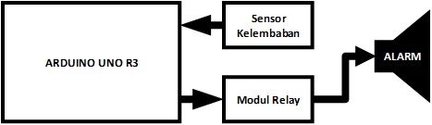
Gambar 1. Blok Diagram Sistem

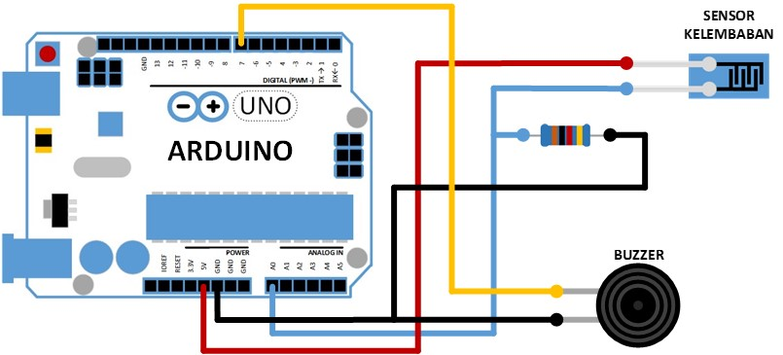
Gambar 2. Skema Sistem
Sistem ini nantinya akan menggunakan mikrokontroler Arduino UNO R3 sebagai pusat pengolahan data input dan pemberi sinyal bagi alarm sebagai output. Prinsip kerja alat ini adalah sensor kelembaban akan mendeteksi kelembaban sepatu yang tengah dijemur, kemudian akan mengirimkan informasi hasil pembacaan sensor ke Arduino setiap saat. Ketika sensor kelembaban mendeteksi bahwa nilai kelembaban masih tinggi maka sensor akan mengulang proses pembacaan nilai kelembaban sepatu, apabila sensor mendeteksi bahwa kelembaban telah mencapai tingkatan yang diinginkan, maka sensor akan menginformasikan nilai hasil pembacaan ke Arduino dan Arduino kemudian memberikan signal untuk mengaktifkan buzzer sebagai notifikasi sehingga dapat memberikan notifikasi kepada pemilik sepatu dalam bentuk suara.
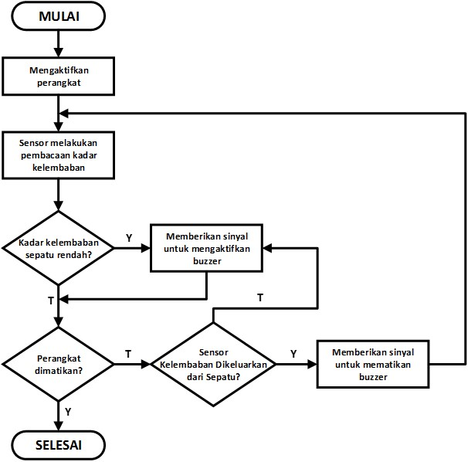
Gambar 3. Flowchart Sistem
Secara garis besar prinsip kerja sistem ini dapat digambarkan dalam bentuk blok diagram yang ditampilkan pada Gambar 1. Sedangkan pada Gambar 2, ditunjukkan bagaimana pengaturan pin dan kabel antar setiap komponen dalam sistem, di mana pin digital 10 digunakan untuk mengirimkan sinyal untuk mengaktifkan buzer sebagai notifikasi bagi pemilik sepatu. Pin analog A0 digunakan untuk menerima hasil pembacaan sensor yang dibutuhkan sebagai masukan bagi Arduino yang kemudian diteruskan ke pin digital 10 sebagai saluran output. Selain itu untuk memberikan gambaran mengenai program yang nantinya akan dibuatkan untuk ditanamkan ke dalam Arduino UNO R3, pada Gambar 3 ditunjukkan bagaimana aliran logika program yang digambarkan dalam bentuk flowchart.
Sistem yang ada saat ini berupa sistem cerdas pemberi notifikasi yaitu sistem alarm untuk memonitor level air yang menggunakan pemancar FM. Selain itu, terdapat sistem otomatis pengendali temperatur dan kelembaban pada rumah kaca (greenhouse) serta sistem penyiram tanaman otomatis. Sistem otomatis pengendali temperatur dan kelembaban pada rumah kaca membuat rumah kaca selalu pada temperatur dan kelembaban yang sesuai dengan kebutuhan tanaman. Kemudian yang selanjutnya, terdapat sistem penyiram tanaman otomatis yang memungkinkan penyiraman tanaman secara otomatis yang mengacu pada kelembaban tanah. Kedua sistem tersebut sama-sama menggunakan sensor kelembaban, namun sistem pertama mengacu pada kelembaban udara di dalam rumah kaca sedangkan sistem kedua mengacu pada kelembaban tanah tempat tanaman tumbuh. Sistem yang sudah ada tersebut berbasis mikrokontoler yang menerima hasil pembacaan atau pendeteksian dari sensor kelembaban dan memroses hasil pembacaan tersebut hingga sistem mampu melakukan tindakan yang diinginkan.
Sistem-sistem cerdas yang sudah ada tersebut rasanya masih memiliki kekurangan dari sisi penerapan, yakni sistem-sistem tersebut belum dapat diterapkan untuk penggunaan di rumah sebagai sistem yang mampu meringankan pekerjaan atau kegiatan yang dilakukan di rumah. Sistem-sistem tersebut baru dapat diterapkan untuk kebutuhan penelitian atau analisa dan produksi. Sehingga gagasan sistem cerdas pendeteksi kekeringan sepatu dan pakaian diharapkan dapat menjadi solusi baru untuk membantu aktivitas di rumah.
Antara sistem cerdas yang sudah ada sebelumnya dengan sistem cerdas dari gagasan yang disampaikan terdapat perbedaan yang signifikan, yaitu pada fungsi dan bidang penerapan sistem. Pada sistem yang sudah ada atau solusi sebelumnya, sistem notifikasi berupa alarm memiliki fungsi untuk memonitor level air, sedangkan pada gagasan yang disampaikan ini sistem notifikasi berupa alarm diterapkan untuk mencegah sepatu yang sedang dijemur menjadi basah kembali. Sistem cerdas dari gagasan yang disampaikan ini tentunya dapat digunakan bagi setiap individu guna menjawab permasalahan dalam hal pendeteksian kadar kekeringan sepatu, sehingga risiko lupa mengangkat sepatu pun dapat berkurang. Sistem tersebut tidak hanya dapat diterapkan pada sepatu, namun dapat pula diterapkan pada pakaian. Selain itu, berdasarkan solusi sebelumnya, sistem cerdas lain seperti sistem otomatis pengendali temperatur dan kelembaban pada rumah kaca serta sistem penyiram tanaman otomatis hanya diterapkan pada bidang perkebunan atau cocok tanam untuk tujuan produksi, bukan untuk membantu pekerjaan atau kegiatan yang dilakukan di rumah seperti sistem cerdas dari gagasan yang disampaikan.
Berbicara mengenai penerapan gagasan sistem di lapangan, tentunya diperlukan bantuan dari berbagai pihak agar nantinya sistem cerdas dari gagasan yang disampaikan dapat terwujud sesuai harapan. Pihak-pihak yang diharapkan dapat memberikan peran atau kontribusinya antara lain, produsen sepatu, distributor sepatu, dan penjual sepatu. Selain itu, agar gagasan dapat diimplementasikan sehingga tujuan yang diharapkan dapat tercapai, maka diperlukan langkah-langkah strategis yang perlu dilakukan, antara lain:
- membuat purwarupa (prototype) sistem untuk ditunjukkan kepada produsen sepatu dan penjual sepatu.
- menjelaskan cara kerja sistem cerdas tersebut kepada produsen dan penjual sepatu;
- melakukan koordinasi dengan pihak produsen dan penjual sepatu terkait pendistribusian sistem cerdas; dan
- melakukan pengujian sistem, jika masih terdapat kekurangan pada sistem maka akan dilakukan penyempurnaan.

3. KESIMPULAN
Berdasarkan gagasan yang disampaikan, dapat disimpulkan bahwa sistem ini dapat semakin mempermudah dan membantu individu dalam melakukan pekerjaan atau kegiatan di rumah dengan tenang tanpa merasa khawatir lupa mengangkat sepatu yang dijemur, sehingga pada akhirnya akan memberikan keuntungan bagi pemilik sepatu dalam hal efisiensi waktu karena tidak perlu menjemur ulang sepatu. Dengan demikian artinya sistem cerdas ini membantu manusia dalam mengurangi kesalahan kecil yang menyebabkan suatu kerugian seperti terbuangnya waktu. Lupa mengangkat sepatu adalah suatu perkara yang dianggap kecil, tapi mempunyai dampak yang kurang menguntungkan bagi pemilik sepatu tersebut.

4. DAFTAR PUSTAKA
Friansiska Y. 2008. Sistem Alarm untuk Memonitor Level Air Menggunakan Pemancar FM. Tesis. Politeknik Universitas Andalas.

Yahya S. 2011. Desain Otomatisasi Sistem Pengendalian Temperatur dan Kelembaban Greenhouse. Jurnal Departemen Teknik Elektro. Politeknik Negeri Bandung.

Pranata D. 2015. Penyiraman Tanaman Otomatis Berbasis Arduino Uno. Tesis. Fakultas Ilmu Komputer. Jurusan Sistem Komputer. Universitas Gunadarma.

LAMPIRAN-LAMPIRAN

BIODATA DOSEN PENDAMPING
- Identitas Diri
1 | Nama Lengkap (dengan gelar) | Mohammad Nasucha, S.T., M.Sc.
2 | Jenis Kelamin | Laki-Laki
3 | Program Studi | Teknik Informatika
4 | NIDN | 0404027106
5 | Tempat dan Tanggal Lahir | Magelang, 4 Februari 1971
6 | E-mail | mohammad.nasucha@upj.ac.id
7 | Nomor Telepon/HP | 0838 962 99 363
- Riwayat Pendidikan
 | SD | SMP | SMA
Nama Institusi | SDN Semali, Pucungrejo, Kab. Magelang | SMPN 1 Muntilam, Kab. Magelang | SMAN 1 Yogyakarta
Jurusan |  |  | Fisika
Tahun Masuk-Lulus | 1977-1983 | 1983-1986 | 1986-1989
- Pemakalah Seminar Ilmiah (Oral Presentation)
No. | Nama Pertemuan Ilmiah/Seminar | Judul Artikel Ilmiah | Waktu dan Tempat
1 | Workshop for Strategy to Utilize Indonesian Resource in Germany | “Achieving Prosperity through Technology: a Vision waiting for response and willingness” | 24 Januari 2004, Hamburg
2
- Penghargaan dalam 10 Tahun Terakhir (dari pemerintah, asosiasi, atau institusi lainnya)
No. | Jenis Penghargaan | Institusi Pemberi Penghargaan | Tahun
1

Semua data yang saya isikan dan tercantum dalam biodata ini adalah benar dan dapat dipertanggungjawabkan secara hukum. Apabila di kemudian hari ternyata dijumpai ketidaksesuaian dengan kenyataan, saya sanggup menerima sanksi. Demikian biodata ini saya buat dengan sebenarnya untuk memenuhi salah satu persyaratan dalam pengajuan Hibah PKM-GT.

Tangerang Selatan, 28-03-2016
Pengusul,

(Mohammad Nasucha, S.T., M.Sc.)
BIODATA KETUA
- Identitas Diri
1 | Nama Lengkap | Ahmad Rivaldy Sudrajat
2 | Jenis Kelamin | Laki-Laki
3 | Program Studi | Teknik Informatika
4 | NIM | 2014071010
5 | Tempat dan Tanggal Lahir | Tangerang, 02 Mei 1996
6 | E-mail | ahmad.rivaldys@student.upj.ac.id
7 | Nomor Telepon/HP | 0812 1295 2879
- Riwayat Pendidikan
 | SD | SMP | SMA
Nama Institusi | SD Negeri Pondok Pucung 01 | SMP Negeri 6 Tangerang Selatan | SMK Negeri 2 Tangerang Selatan
Jurusan |  |  | Multimedia
Tahun Masuk-Lulus | 2002-2008 | 2008-2011 | 2011-2014
- Pemakalah Seminar Ilmiah (Oral Presentation)
No. | Nama Pertemuan Ilmiah/Seminar | Judul Artikel Ilmiah | Waktu dan Tempat
1
2
3
- Penghargaan dalam 10 Tahun Terakhir (dari pemerintah, asosiasi, atau institusi lainnya)
No. | Jenis Penghargaan | Institusi Pemberi Penghargaan | Tahun
1
2
3

Semua data yang saya isikan dan tercantum dalam biodata ini adalah benar dan dapat dipertanggungjawabkan secara hukum. Apabila di kemudian hari ternyata dijumpai ketidaksesuaian dengan kenyataan, saya sanggup menerima sanksi. Demikian biodata ini saya buat dengan sebenarnya untuk memenuhi salah satu persyaratan dalam pengajuan Hibah PKM-GT.

Tangerang Selatan, 28-03-2016
Pengusul,

(Ahmad Rivaldy Sudrajat)

BIODATA ANGGOTA
- Identitas Diri
1 | Nama Lengkap | Abraham Billy
2 | Jenis Kelamin | Laki-Laki
3 | Program Studi | Teknik Informatika
4 | NIM | 2015071014
5 | Tempat dan Tanggal Lahir | Tangerang, 22 Agustus 1997
6 | E-mail | abraham.billy@student.upj.ac.id
7 | Nomor Telepon/HP | 0822 1899 8171
- Riwayat Pendidikan
 | SD | SMP | SMA
Nama Institusi | SDK 7 Penabur, Bintaro | SMP Candle Tree, Serpong | SMA Efata, Serpong
Jurusan |  |  | IPA
Tahun Masuk-Lulus | 2003 - 2009 | 2009 - 2012 | 2012 - 2015
- Pemakalah Seminar Ilmiah (Oral Presentation)
No. | Nama Pertemuan Ilmiah/Seminar | Judul Artikel Ilmiah | Waktu dan Tempat
1
2
3
- Penghargaan dalam 10 Tahun Terakhir (dari pemerintah, asosiasi, atau institusi lainnya)
No. | Jenis Penghargaan | Institusi Pemberi Penghargaan | Tahun
1
2
3

Semua data yang saya isikan dan tercantum dalam biodata ini adalah benar dan dapat dipertanggungjawabkan secara hukum. Apabila di kemudian hari ternyata dijumpai ketidaksesuaian dengan kenyataan, saya sanggup menerima sanksi. Demikian biodata ini saya buat dengan sebenarnya untuk memenuhi salah satu persyaratan dalam pengajuan Hibah PKM-GT.
Tangerang Selatan, 28-03-2016
Pengusul,

(Abraham Billy)

BIODATA ANGGOTA
- Identitas Diri
1 | Nama Lengkap | Muhammad Fauzan Rizky Adriansyah
2 | Jenis Kelamin | Laki-Laki
3 | Program Studi | Teknik Informatika
4 | NIM | 2015071011
5 | Tempat dan Tanggal Lahir | Tangerang, 14 Februari 1998
6 | E-mail | m.fauzanra@student.upj.ac.id
7 | Nomor Telepon/HP | 0881 1208 827 – 0812 9926 4154
- Riwayat Pendidikan
 | SD | SMP | SMA
Nama Institusi | SDI YAKMI Tangerang | SMP Budi Mulia Tangerang | SMAN 13 Tangerang
Jurusan |  |  | IPS
Tahun Masuk-Lulus | 2003 - 2009 | 2009 - 2012 | 2012 - 2015
- Pemakalah Seminar Ilmiah (Oral Presentation)
No. | Nama Pertemuan Ilmiah/Seminar | Judul Artikel Ilmiah | Waktu dan Tempat
1
2
3
- Penghargaan dalam 10 Tahun Terakhir (dari pemerintah, asosiasi, atau institusi lainnya)
No. | Jenis Penghargaan | Institusi Pemberi Penghargaan | Tahun
1
2
3

Semua data yang saya isikan dan tercantum dalam biodata ini adalah benar dan dapat dipertanggungjawabkan secara hukum. Apabila di kemudian hari ternyata dijumpai ketidaksesuaian dengan kenyataan, saya sanggup menerima sanksi. Demikian biodata ini saya buat dengan sebenarnya untuk memenuhi salah satu persyaratan dalam pengajuan Hibah PKM-GT.

Tangerang Selatan, 28-03-2016
Pengusul,

(Muhammad Fauzan R. A.)

Susunan Organisasi Tim Kegiatan dan Pembagian Tugas
No. | Nama/NIM | Program Studi | Bidang Ilmu | Alokasi Waktu (jam/minggu) | Uraian Tugas
1 | Ahmad Rivaldy Sudrajat/  2014071010 | Teknik Informatika | Teknologi dan Rekayasa | 4 - 8 | - Ketua tim  - Melakukan elaborasi referensi yang didapatkan ke dalam artikel  - Menuangkan gagasan ke dalam bentuk artikel
2 | Abraham Billy/  2015071014 | Teknik Informatika | Teknologi dan Rekayasa | 4 - 8 | - Anggota tim  - Membantu Ketua tim dalam penyusunan artikel PKM  - Melakukan peninjauan referensi dan melengkapi referensi yang digunakan  - Melakukan persiapan data
3 | Muhammad Fauzan Rizky Adriansyah/  2015071011 | Teknik Informatika | Teknologi dan Rekayasa | 4 - 8 | - Anggota tim  - Membantu Ketua tim dalam penyusunan artikel PKM  - Melengkapi kebutuhan doumen lampiran artikel  - Melakukan pengolahan data

